Oefeningen regressie en ANCOVA

1) Op BB vind je een beschrijving van de pollutie dataset. Ga met deze dataset na in hoeverre de mortaliteit (Mortality) in de steden voorspeld kan worden aan de hand van de populatie densiteit (PopDensity), de SO2 vervuiling (S02Pot, gebruik een log-transformatie van deze variabele om de lineariteit te garanderen, bvb lso2<-log(S02Pot)), het opleidingsniveau (Education) en rassensamenstelling uitgedrukt als percentage niet blanke inwoners (X.NonWhite).
Ga in eerste instantie na in welke mate de verklarende variabelen onderling sterk gecorreleerd zijn (functie cor of cor.test). Wanneer dat het geval is, dan treedt er een zgn. Multicolinearity probleem op, en kan je best maar 1 van de 2 gecorreleerde verklarende variabelen in je regressiemodel opnemen.

p<-read.table('pollutiedataset.txt',header=T)
attach(p)
lso2<-log(S02Pot)

x<-cbind(lso2,PopDensity,Education,X.NonWhite)
cor(x)
lso2 PopDensity Education X.NonWhite
lso2 1.00000000 0.478925284 -0.2561622 0.052409240
PopDensity 0.47892528 1.000000000 -0.2438835 -0.005678491
Education -0.25616219 -0.243883480 1.0000000 -0.208773945
X.NonWhite 0.05240924 -0.005678491 -0.2087739 1.000000000

Relatief sterke correlatie tussen densiteit en SO2 vervuiling

Indien samen in het model:

lm1<-lm(Mortality~PopDensity+Education+lso2+X.NonWhite)
summary(lm1)

Coefficients:
Estimate Std. Error t value Pr(>|t|)
(Intercept) 1.097e+03 7.674e+01 14.301 < 2e-16 ***
PopDensity 2.907e-03 3.962e-03 0.734 0.46612
Education -2.278e+01 6.316e+00 -3.607 0.00067 ***
lso2 1.086e+01 3.852e+00 2.818 0.00670 **
X.NonWhite 3.946e+00 5.737e-01 6.878 5.97e-09 ***
---
Signif. codes: 0 ‘***’ 0.001 ‘**’ 0.01 ‘*’ 0.05 ‘.’ 0.1 ‘ ’ 1
Residual standard error: 38.36 on 55 degrees of freedom
Multiple R-squared: 0.6456, Adjusted R-squared: 0.6199
F-statistic: 25.05 on 4 and 55 DF, p-value: 7.638e-12

Geen significante ‘bijdrage’ van densiteit, R-sq=0.645

lm2<-lm(Mortality~PopDensity+Education+X.NonWhite)
summary(lm2)

Coefficients:
Estimate Std. Error t value Pr(>|t|)
(Intercept) 1.142e+03 7.958e+01 14.356 < 2e-16 ***
PopDensity 7.875e-03 3.761e-03 2.094 0.040817 *
Education -2.552e+01 6.616e+00 -3.857 0.000298 ***
X.NonWhite 3.992e+00 6.080e-01 6.566 1.8e-08 ***
---
Signif. codes: 0 ‘***’ 0.001 ‘**’ 0.01 ‘*’ 0.05 ‘.’ 0.1 ‘ ’ 1

Residual standard error: 40.67 on 56 degrees of freedom
Multiple R-squared: 0.5945, Adjusted R-squared: 0.5727
F-statistic: 27.36 on 3 and 56 DF, p-value: 4.997e-11

Zonder SO2 is densiteit wel significant, r-sq iets lager = 0.59

lm3<-lm(Mortality~Education+lso2+X.NonWhite)
summary(lm3)

Coefficients:
Estimate Std. Error t value Pr(>|t|)
(Intercept) 1112.8532 73.5244 15.136 < 2e-16 ***
Education -23.4883 6.2155 -3.779 0.000384 ***
lso2 12.1146 3.4356 3.526 0.000849 ***
X.NonWhite 3.9181 0.5701 6.873 5.61e-09 ***
---
Signif. codes: 0 ‘***’ 0.001 ‘**’ 0.01 ‘*’ 0.05 ‘.’ 0.1 ‘ ’ 1

Residual standard error: 38.2 on 56 degrees of freedom
Multiple R-squared: 0.6422, Adjusted R-squared: 0.623
F-statistic: 33.5 on 3 and 56 DF, p-value: 1.559e-12

Zonder densiteit blijft SO2 significant, maar R-sq dealt amper. De vervuiling op zich heeft een sterkere bijdrage aan het verklaren van de mortaliteit. Dit suggereert dat het significante effect van densiteit een gevolg is van de relatie tussen densiteit en SO2 vervuiling.
normaliteit residuele waarden:
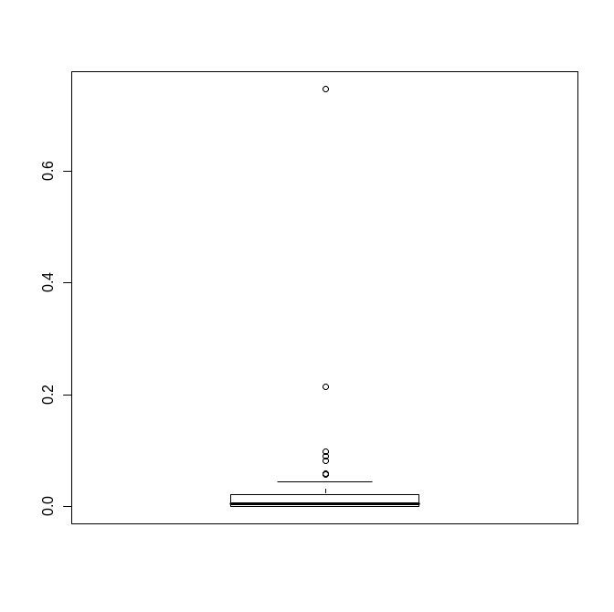
shapiro.test(lm3$residuals)

Shapiro-Wilk normality test

data: lm3$residuals
W = 0.9876, p-value = 0.804

Cooks distance:
boxplot(cooks.distance(lm3))

Misschien toch 1 observatie die een sterke invloed heeft op de fit. Welke:

city[cooks.distance(lm3)>0.5]
[1] NewOrleans
Grafische exploratie:

library(Rlab)
par(mfrow=c(2,2))
lplot(PopDensity,Mortality,label=city,xlab='density',ylab='mortality')
lplot(Education,Mortality,label=city,xlab='education',ylab='mortality')
lplot(lso2,Mortality,label=city,xlab='SO2',ylab='mortality')
lplot(X.NonWhite,Mortality,label=city,xlab='% nt blanken',ylab='mortality')

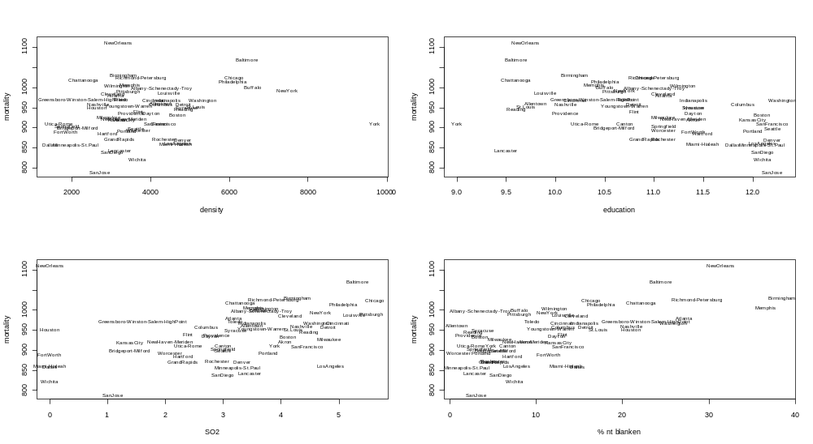
New Orleans lijkt inderdaad een beetje een buitenbeentje omdat het zowel qua SO2, opleiding en % niet blanken bij de meest extreme steden ligt. Logisch dat het dan ook een relatief hoge invloed heeft op de regressieverbanden, maar al bij al vale het niet volledig buiten de normale range valt.
2) Hieronder vind je cholesterol gehaltes in het bloed van een aantal proefpersonen van verschillende leeftijd in twee Amerikaanse staten. Ga na of het cholesterol gehalte toeneemt met leeftijd en of dit verband vergelijkbaar is tussen de twee staten.

cholesterol age state
181 46 Iowa
228 52 Iowa
182 39 Iowa
249 65 Iowa
259 54 Iowa
201 33 Iowa
121 49 Iowa
339 76 Iowa
224 71 Iowa
112 41 Iowa
189 58 Iowa
137 18 Nebraska
173 44 Nebraska
177 33 Nebraska
241 78 Nebraska
225 51 Nebraska
223 43 Nebraska
190 44 Nebraska
257 58 Nebraska
337 63 Nebraska
189 19 Nebraska
214 42 Nebraska
140 30 Nebraska
196 47 Nebraska
262 58 Nebraska
261 70 Nebraska
356 67 Nebraska
159 31 Nebraska
191 21 Nebraska
197 56 Nebraska
c<-read.table('cholesterol.txt',header=T)
attach(c)
lm1<-lm(cholesterol~age+state+age:state)

anova(lm1)

Analysis of Variance Table

Response: cholesterol
Df Sum Sq Mean Sq F value Pr(>F)
age 1 48976 48976 26.3124 2.388e-05 ***
state 1 5456 5456 2.9315 0.09877 .
age:state 1 709 709 0.3809 0.54247
Residuals 26 48395 1861
---
Signif. codes: 0 ‘***’ 0.001 ‘**’ 0.01 ‘*’ 0.05 ‘.’ 0.1 ‘ ’ 1

Geen interactie, dus hellingen verschillen niet significant

lm2<-lm(cholesterol~age+state)
anova(lm2)

Analysis of Variance Table

Response: cholesterol
Df Sum Sq Mean Sq F value Pr(>F)
age 1 48976 48976 26.9298 1.831e-05 ***
state 1 5456 5456 3.0003 0.09466 .
Residuals 27 49104 1819
---
Signif. codes: 0 ‘***’ 0.001 ‘**’ 0.01 ‘*’ 0.05 ‘.’ 0.1 ‘ ’ 1

Er is een hoog significant verband tussen leeftijd en cholesterol. Positief of negatief? Er is een trend dat de intercepts tussen beide staten verschillen. Welk verschil? Dat kunnen we bekijken aan de hand van de parameter estimates:

lm2

Call:
lm(formula = cholesterol ~ age + state)

Coefficients:
(Intercept) age stateNebraska
64.490 2.698 28.651

> confint(lm2)
2.5 % 97.5 %
(Intercept) 4.366104 124.613439
age 1.680355 3.715578
stateNebraska -5.288264 62.590313

Het verband is positief, per jaar komt er gemiddeld 2.7 bij het cholesterol gehalte bij. Gemiddeld gezien ligt het cholesterol gehalte hoger in Nebraska (ongeveer 29 eenheden), maar het verschil is niet significant (p=0.10)
plot:

st<-1*(state=='Nebraska')+2*(state=='Iowa')
plot(age,cholesterol,pch=st)
abline(lm(cholesterol[state=='Nebraska']~age[state=='Nebraska']))
abline(lm(cholesterol[state=='Iowa']~age[state=='Iowa']),lty=2)
legend(20,350,legend=c('Nebraska','Iowa'),pch=c(1,2),lty=c(1,2))

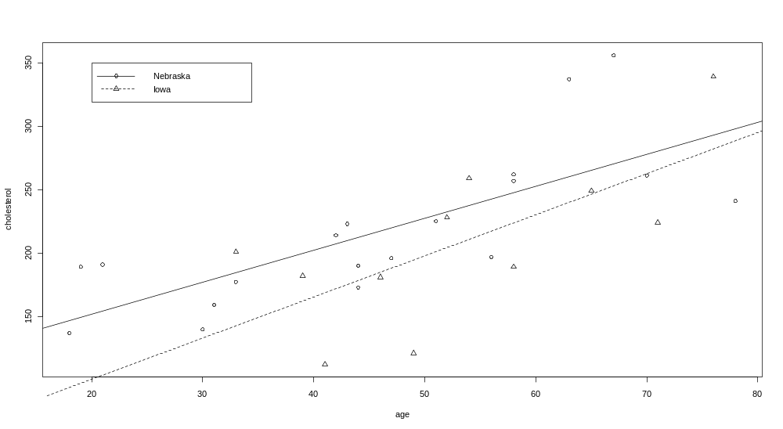
probleem met lineariteit? Toename met leeftijd pas vanaf 50 jaar? Zou je evt kunnen bekijken door een kwadratisch verband te fitten, maar bleek niet significant
3) Witte klaver wordt als voederplant in grasland gezaaid. Men verwacht dat de opbrengst van witte klaver zal afnemen met toenemende densiteit van duizendblad (een schermbloemige (zie http://www.statlab.uni-heidelberg.de/data/ancova/clover.story.html voor details van de data). In een studie wordt de opbrengst van witte klaver en de densiteit van duizendblad bestudeerd in 3 gebieden. Vergelijk de relatie tussen opbrengst witte klaver en densiteit duizendblad tussen deze 3 gebieden.

gebied klaver duizendbl
A 19.0 220
A 76.7 20
A 11.4 510
A 25.1 40
A 32.2 120
A 19.5 300
A 89.9 60
A 38.8 10
A 45.3 70
A 39.7 290
B 16.5 460
B 1.8 320
B 82.4 0
B 54.2 80
B 27.4 0
B 25.8 450
B 69.3 30
B 28.7 250
B 52.6 20
B 34.5 100
C 49.7 0
C 23.3 220
C 38.9 160
C 79.4 0
C 53.2 120
C 30.1 150
C 4.0 450
C 20.7 240
C 29.8 250
C 68.5 0
k<-read.table('klaver.txt',header=T)
attach(k)
lm1<-lm(klaver~duizendbl+gebied+gebied:duizendbl)
anova(lm1)

Analysis of Variance Table

Response: klaver
Df Sum Sq Mean Sq F value Pr(>F)
duizendbl 1 8538.3 8538.3 28.3143 1.847e-05 ***
gebied 2 3.8 1.9 0.0063 0.9937
duizendbl:gebied 2 374.7 187.4 0.6213 0.5457
Residuals 24 7237.3 301.6
---
Signif. codes: 0 ‘***’ 0.001 ‘**’ 0.01 ‘*’ 0.05 ‘.’ 0.1 ‘ ’ 1

Geen interactie

lm2<-lm(klaver~duizendbl+gebied)
anova(lm2)

Analysis of Variance Table

Response: klaver
Df Sum Sq Mean Sq F value Pr(>F)
duizendbl 1 8538.3 8538.3 29.1639 1.172e-05 ***
gebied 2 3.8 1.9 0.0065 0.9935
Residuals 26 7612.0 292.8
---
Signif. codes: 0 ‘***’ 0.001 ‘**’ 0.01 ‘*’ 0.05 ‘.’ 0.1 ‘ ’ 1

Geen verschillen tussen gebieden

lm3<-lm(klaver~duizendbl)
anova(lm3)

Analysis of Variance Table

Response: klaver
Df Sum Sq Mean Sq F value Pr(>F)
duizendbl 1 8538.3 8538.3 31.392 5.357e-06 ***
Residuals 28 7615.8 272.0
---
Signif. codes: 0 ‘***’ 0.001 ‘**’ 0.01 ‘*’ 0.05 ‘.’ 0.1 ‘ ’ 1

library(Rlab)
lplot(duizendbl,klaver,label=gebied)
abline(lm(klaver[gebied=='A']~duizendbl[gebied=='A']),lty=1)
abline(lm(klaver[gebied=='B']~duizendbl[gebied=='B']),lty=2)
abline(lm(klaver[gebied=='C']~duizendbl[gebied=='C']),lty=3)

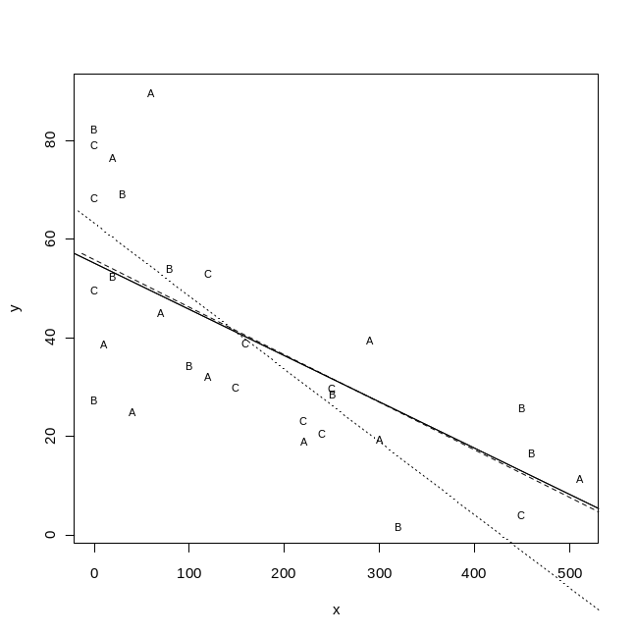
afname van klaver opbrengst met toenemende densiteit van duizendblad en deze verbanden zijn vergelijkbaar tussen de 3 gebieden.

